Rozmiar pierścionka - jak upewnić się, że to ten?
Planujesz oświadczyny? Upewnij się, że znasz dokładny rozmiar obwodu palca swojej ukochanej! Jeżeli zastanawiasz się w jaki sposób to zrobić mamy dla Ciebie kilka porad, które podpowiedzą Ci jak wybrać rozmiar pierścionka!

Jak poznać rozmiar pierścionka?
Najłatwiejszym sposobem na ustalenie tej wielkości jest zmierzenie obwodu palca wybranki u jubilera, który za pomocą specjalistycznego urządzenia jest w stanie dokładnie określić rozmiar pierścionka. Jeżeli jednak oświadczyny mają być elementem zaskoczenia sposób ten nie wchodzi w grę. Zostają nam wtedy mniej profesjonalne metody, które jednak też się doskonale sprawdzają. Jeżeli przyszła narzeczona jest miłośniczką biżuterii wystarczy w tajemnicy zmierzyć obwód jednego z jej pierścionków. Bardzo ważne, aby mieć pewność, że wybrana przez nas biżuteria noszona jest przez nią na odpowiednim palcu! Rozmiar pierścionka można również poznać mierząc obwód palca serdecznego ukochanej np podczas snu. Pamiętaj, że zakupiony przez Ciebie pierścionek zawsze można odrobinę powiększyć/pomniejszyć, także nie przejmuj się, jeśli nie trafisz idealnie z jego rozmiarem!

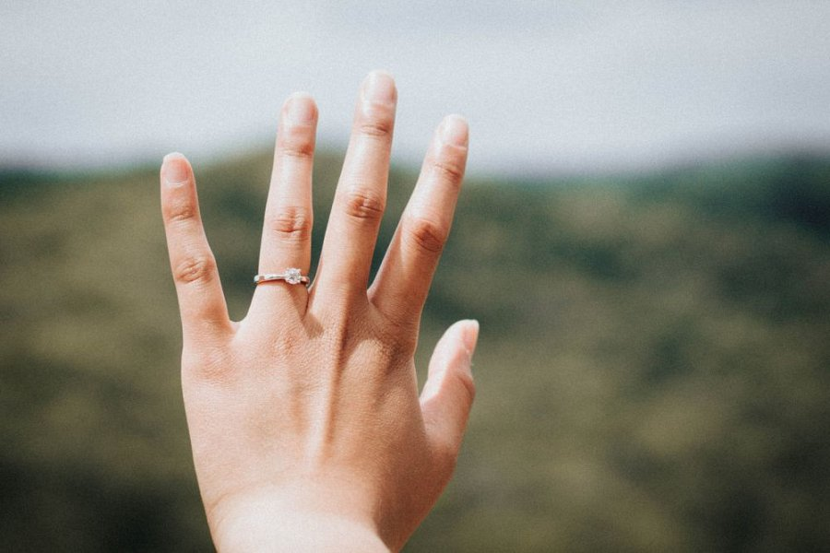
Kiedy warto wymienić pierścionek?
Czasami bywa tak, że pierścionek pasuje, jednak narzeczona ma wrażenie, że jest on odrobinę zbyt luźny lub przeciwnie - delikatnie ciśnie ją w palec. Kiedy należy rozważyć zmianę rozmiaru? Jeżeli potrzebna jest odrobina nienaturalnego wysiłku podczas wkładania pierścionka na palec to znak, że powinien on być wymieniony na większy rozmiar. Jeżeli natomiast podczas zwrócenia dłoni ku dołowi pierścionek spada z palca to znak, że jego rozmiar jest zbyt duży i należy jak najszybciej go pomniejszyć, ponieważ bardzo łatwo w taki sposób zgubić biżuterię.

